CIRCULAR IMPOSITIVA NRO. 951

Resolución General AFIP Nº 4396

Fecha de Norma: 02/01/2019

Boletín Oficial: 03/01/2019

Impuesto a las Ganancias. Rentas del trabajo en relación de dependencia, jubilaciones, pensiones y otras rentas. Nuevas deducciones aplicables y otras disposiciones.

Por medio de la Resolución General Nº 4396 se introducen modificaciones y adecuaciones en el régimen de retención del impuesto a las ganancias sobre rentas de trabajadores en relación de dependencia y otros.

Destacamos a continuación las principales modificaciones:

- Form. 1357 – “Liquidación de Impuesto a las Ganancias – 4ta. Categoría Relación de Dependencia”

Los agentes de retención deberán presentar obligatoriamente, a través de transferencia electrónica de datos, mediante el servicio denominado “Presentación de DDJJ y Pagos”, el formulario de declaración jurada F. 1357 “Liquidación de Impuesto a las Ganancias - 4ta. Categoría Relación de Dependencia” en los siguientes casos y plazos:

- Liquidación anual de aquellos beneficiarios de rentas que obtengan en el período fiscal que se declara ingresos brutos iguales o superiores a un millón de pesos ($ 1.000.000) y de aquellos a los que no se les hubiera practicado la retención total del gravamen sobre las remuneraciones abonadas: hasta el último día hábil del mes de abril del año inmediato siguiente a aquél que se declara, excepto que entre el 1 de enero y la mencionada fecha se produjera la baja o retiro del beneficiario, o el cambio de agente de retención, en cuyo caso deberá ser realizada juntamente con la liquidación final o informativa.

Para aquellos que perciban menos de un millón de pesos ($ 1.000.000), que hubieran sido pasibles de retenciones del impuesto, el empleador podrá optar por presentarlo de forma electrónica. En caso de que no lo haga de forma electrónica, deberá entregarle al beneficiario de la renta una copia confeccionada siguiendo el modelo previsto en el ANEXO de la presente y conservar una copia de la misma en su poder, a disposición del personal fiscalizador de la AFIP.

- Liquidaciones final e informativa: dentro de los cinco (5) días hábiles inmediatos siguientes de realizada la liquidación que corresponda.

Las liquidaciones mencionadas se confeccionarán de acuerdo con la ‘Liquidación de Impuesto a las Ganancias - 4ta. Categoría Relación de Dependencia’ cuyo modelo se adjunta como ANEXO.

El diseño de registro del archivo a remitir así como las características y demás especificaciones técnicas, podrán consultarse en el micrositio de la AFIP.

Aquellos beneficiarios por los cuales los empleadores presenten su “Liquidación de Impuesto a las Ganancias - 4ta. Categoría Relación de Dependencia” de forma electrónica podrán consultar la misma a través del “Sistema de Registro y Actualización de Deducciones del Impuesto a las Ganancias (SiRADIG) - Trabajador”. Dicho formulario se encontrará disponible para su consulta a partir del día inmediato siguiente a las fechas de vencimiento previstas para el agente de retención mencionadas anteriormente.

- Presentación de declaraciones juradas informativas - Beneficiarios

Respecto a la obligación de los beneficiarios de las rentas de presentar las declaraciones juradas informativas cuando el importe bruto de las rentas obtenidas en el año fiscal, resulte igual o superior a un millón de pesos ($ 1.000.000) se deberán utilizar los siguientes servicios web:

- Con relación al detalle de los bienes al 31 de diciembre de cada año: mediante el servicio ‘Bienes Personales Web’.

- Respecto del total de ingresos, gastos, deducciones admitidas y retenciones sufridas, entre otros: a través del servicio ‘Ganancias Personas Humanas’.

En este caso, los beneficiarios de las rentas podrán optar por elaborar la información a transmitir mediante la opción ‘Régimen Simplificado’ del citado servicio, siempre que cumplan con los siguientes requisitos:

- Hayan obtenido en el curso del período fiscal que se declara exclusivamente ingresos por trabajo en relación de dependencia y otros.
- Hayan obtenido en el curso del período fiscal que se declara exclusivamente ingresos por trabajo en relación de dependencia y otros y otras rentas por las cuales el beneficiario haya adherido al Régimen Simplificado para Pequeños Contribuyentes (RS), o resulten exentas, no alcanzadas o no computables en el impuesto a las ganancias.

No podrán hacer uso de la opción ‘Régimen Simplificado’: los sujetos que sean titulares de bienes y/o deudas en el exterior, socios protectores de sociedades de garantía recíproca e inversores en capital emprendedor.

- Tratamiento para Personal con cargo Directivo y/o Ejecutivo.

Los sujetos que desempeñen cargos directivos y ejecutivos de empresas públicas y privadas que como consecuencia de una desvinculación laboral, hubieran percibido entre el 1 de enero de 2018 y la fecha de vigencia de la presente (10 de enero de 2019), sumas que se resulten gravadas por exceder los montos indemnizatorios mínimos, quedarán exceptuados -por única vez- de dar cumplimiento a las obligaciones de determinación anual e ingreso del impuesto a las ganancias mediante el régimen general, en caso que el empleador no las haya incluido en la liquidación final correspondiente.

En tal situación, los beneficiarios deberán presentar la declaración jurada informativa, aun cuando el importe de sus rentas gravadas, exentas y/o no alcanzadas obtenidas en dicho año fiscal sea inferior a un millón de pesos ($ 1.000.000), incorporando las sumas no informadas en la aludida liquidación final, e ingresar la diferencia de impuesto resultante hasta la fecha dispuesta a tales fines, mediante la transferencia electrónica de fondos, a cuyo efecto se generará el respectivo Volante Electrónico de Pago (VEP).

- Deducciones en el Impuesto a las Ganancias – Modificaciones e Incorporaciones.

- Se incorporan las siguientes deducciones:

- Primas que cubran el riesgo de muerte y primas de ahorro, correspondientes a seguros mixtos, excepto para los casos de seguros retiro privados administrados por entidades sujetas al control de la Superintendencia de Seguros de la Nación.

- Adquisición de cuotapartes de fondos comunes de inversión que se constituyan con fines de retiro, en los términos que establezca la Comisión Nacional de Valores.

- Aportes correspondientes a los planes de seguro de retiro privados administrados por entidades sujetas al control de la Superintendencia de Seguros de la Nación.

- Gastos realizados por la adquisición de indumentaria y/o equipamiento para uso exclusivo en el lugar de trabajo con carácter obligatorio y que, debiendo ser provistos por el empleador, hubieran sido adquiridos por el empleado en virtud de los usos y costumbres de la actividad en cuestión, y cuyos costos no fueron reintegrados.

Las deducciones previstas en los incisos a) y b) precedentes no podrán superar los montos máximos que al efecto establezca el Poder Ejecutivo Nacional.

- Para el caso de corredores y viajantes de comercio, cuando utilicen auto propio, se elimina el tope del 40% de las deducciones relativas a la amortización impositiva del rodado y, en su caso, los intereses por deudas relativas a la adquisición del mismo. Adicionalmente se establece que cuando el rodado se destine, en parte, al uso particular u otros, deberá indicarse la proporción de tales conceptos que corresponda afectar a la actividad de corredor o viajante de comercio.

- Las deducciones de primas de seguros para casos de muerte, primas que cubran el riesgo de muerte y primas de ahorro, correspondientes a seguros mixtos, la adquisición de cuotapartes de fondos comunes de inversión que se constituyan con fines de retiro y los aportes correspondientes a los planes de seguro de retiro privados sólo procederán en la liquidación anual o final.

- Las deducciones de aportes a la seguridad social, descuentos de obra social, cuota sindical, descuentos obligatorios establecidos por leyes y gastos de movilidad liquidados con el recibo o constancia que se provea el empleador al empleado, que se vinculen con las rentas abonadas por el empleador que actúe como agente de retención, serán computadas para la determinación del impuesto directamente por dicho agente, quedando exceptuado el empleado de informarlas a través del “Sistema de Registro y Actualización de Deducciones del Impuesto a las Ganancias (SiRADIG) - TRABAJADOR”.

- Pagos a cuenta – Impuesto sobre los créditos y débitos.

Se aclara que las detracciones a computar respecto del impuesto determinado (ej.: impuesto sobre los débitos y créditos bancarios) solo procederán en la liquidación anual o final y siempre que el beneficiario de las rentas no sea contribuyente inscripto en el impuesto a las ganancias.

- Vigencia

Las disposiciones de la presente entran en vigencia a partir del día 10 de enero de 2019, no obstante:

- El “Sistema de Registro y Actualización de Deducciones del Impuesto a las Ganancias (SIRADIG) – Trabajador” se encontrará habilitado a partir del día 1 de marzo de 2019 para que los empleados puedan informar las nuevas deducciones incorporadas por la presente, correspondientes al periodo fiscal 2018 y siguientes.

- La consulta y la presentación de la “Liquidación de Impuesto a las Ganancias - 4ta. Categoría Relación de Dependencia”, resultarán de aplicación para las liquidaciones anuales, finales e informativas que se confeccionen a partir del 1 de abril de 2019, inclusive.

Buenos Aires, 21 de Enero de 2019.

ANEXO

LIQUIDACIÓN DE IMPUESTO A LAS GANANCIAS - 4ta. CATEGORÍA RELACIÓN DE DEPENDENCIA

Fecha:
Beneficiario: “CUIL”, “Apellido y Nombres”, “Dato adicional optativo (1)”
Agente de Retención: “CUIT”, “Denominación Legal”
Período Fiscal: “AAAA”.
REMUNERACIONES
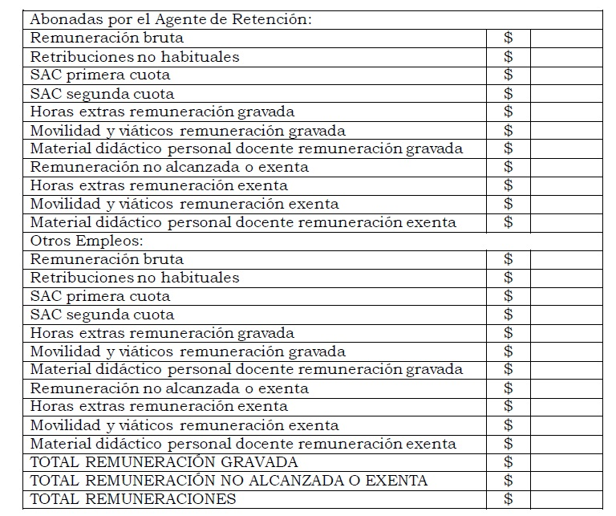

DEDUCCIONES GENERALES
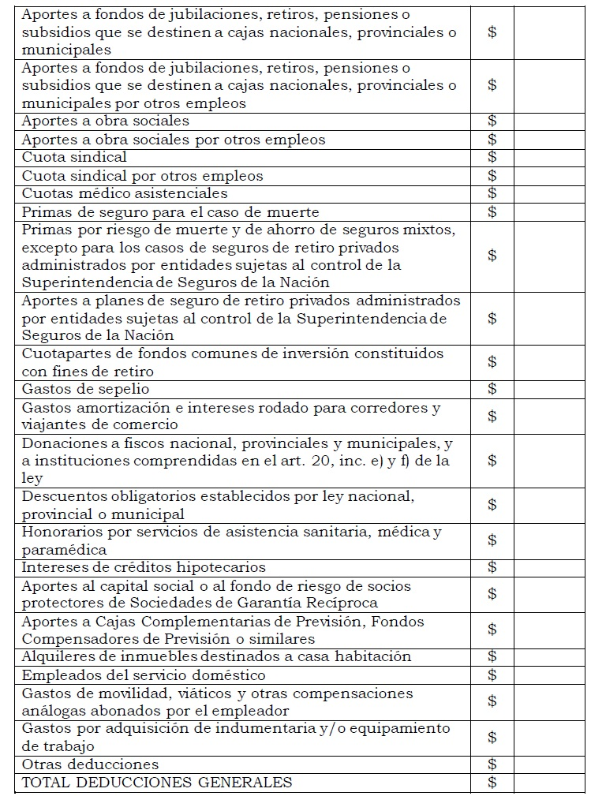

DEDUCCIONES PERSONALES
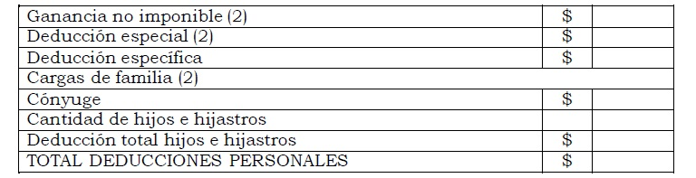

DETERMINACION DEL IMPUESTO
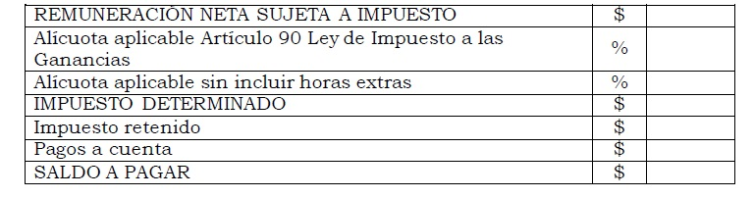

Se extiende el presente certificado para constancia del interesado.

“Lugar y fecha”
Firma del responsable
Identificación del responsable

(1) “Número de legajo”, “Código de identificación interno del empleado”.
(2) Aclarar si se aplican las deducciones incrementadas en un VEINTIDÓS POR CIENTO (22%).

